Урок геометрии
В 5 классе по теме
"Треугольники
и их виды"

Козак Татьяна Ивановна,
учитель математики
МОБУ СОШ №20
пгт.Прогресс Амурской области

2014год

Цель:
- развить представление о треугольниках;
- учить находить периметр треугольника;
- развивать познавательную активность, творческие способности;
- воспитывать интерес к предмету.
Оборудование:
- у каждого учащегося набор чертёжных инструментов;
- схема-классификация треугольников;
- печатные карточки;
- ребус для отгадывания темы урока;
- кусочки проволоки длиной 15 см для каждого учащегося;
- спички для каждого учащегося.

Ход урока
I. Организационный момент
- разгадывание кроссворда
ож
3 и = е ь ик

- запись в тетрадях числа, темы урока.

II. Устно-письменная работа
1. Вашему вниманию предлагаю фигуры.

Назовите их одним словом. Верно: все это МНОГОУГОЛЬНИКИ. (Открывается первая строчка в схеме). На какие группы можно разбить эти многоугольники? ТРЕУГОЛЬНИКИ и ЧЕТЫРЕХУГОЛЬНИКИ. (Открывается вторая строчка в схеме).
2. Что такое треугольник? Из чего он состоит? (Контрпример: )

3. Почему такое название? Кто помнит стихотворение о треугольнике?

Часто знает и дошкольник,
Что такое треугольник.
А уж вам-то как не знать…
Но совсем другое дело –
Очень быстро и умело
Треугольники считать.
Например, в фигуре этой
Сколько разных? Рассмотри!
Всё внимательно исследуй
И «по краю», и «внутри».

4. Назовите вершины и стороны треугольника АВС.

5. Какие бывают треугольники в зависимости от сторон?

6. Страница 25 ученика геометрии (закрепляют, в тетрадях записывают названия треугольников).

7. К какому виду относятся треугольники?
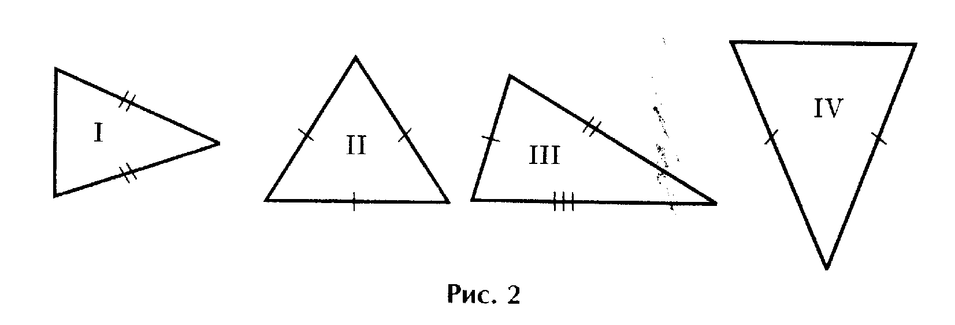
V

8. Открывается третья строчка в схеме.
МНОГОУГОЛЬНИКИ

треугольники
четырёхугольники

разносторонние
равнобедренные
равносторонние

Под стрелки прикрепляются соответствующие фигуры из п. 1. (После того как вывешиваются схемы-классификации треугольников)

Вывешивается схема-классификация треугольников
Такая:
Вид треугольника | Равнобедренный | Равносторонний | Разносторонний
Прямоугольный | 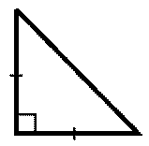 |  | 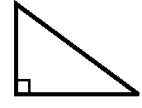
Тупоугольный | 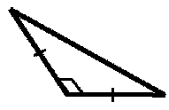 |  | 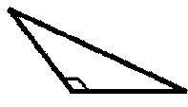
Остроугольный | 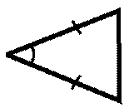 | 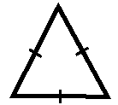 | 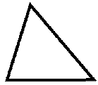

И такая: Виды треугольников
По сторонам По углам
Равнобедренный, равносторонний,
разносторонний.

Прямоугольный, тупоугольный,
остроугольный.

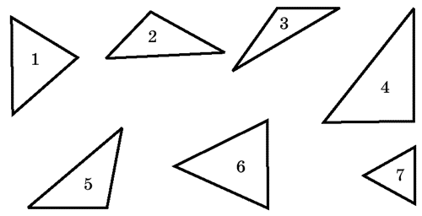
7. Определите на глаз, какие треугольники изображены у вас на рисунке. (На каждом столе – карточка с изображенными треугольниками без подсказок).

В тетрадях запись:
Равнобедренные – 1; 6
Равносторонние – 7
Разносторонние – 2; 3; 4; 5

8. Стихотворение
Ты на меня, ты на него, на всех нас посмотри.
У нас всего, у нас всего, у нас всего по три.
Три стороны и три угла, и столько же вершин.
И трижды трудные дела мы трижды совершим.
Все в нашем городе друзья, дружнее не сыскать,
Мы треугольников семья – нас каждый должен знать.

9. А теперь сами постройте в тетрадях равнобедренный, равносторонний и разносторонний треугольники.

10. Физминутка
Раз – согнуться – разогнуться,
Два – нагнуться, потянуться,
Три – в ладоши три хлопка,
Головою три кивка.
На четыре – руки шире,
Пять, шесть – тихо сесть.
Семь, восемь – лень отбросим.

11. Практическое задание со спичками (спички не ломать).
а) Из трех спичек составьте 1 треугольник.
б) Из пяти спичек составьте 2 треугольника.
в) Из шести спичек составьте 4 треугольника.

12. Мое настроение
Передайте свое настроение с помощью изображения треугольников.
(Кто-то раскрашивает треугольник в разные цвета, кто-то составляет фигурки из треугольников, кто-то изображает рожицы, проявляя выдумку и фантазию).
Например:
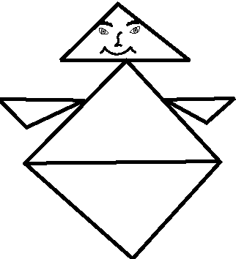 | 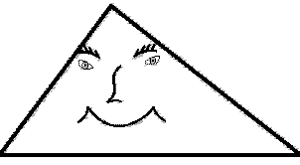

13. Практическое задание с проволокой длиной 15 см
Согните проволоку длиной 15 см так, чтобы получился разносторонний треугольник. Чему равна сумма длин сторон получившегося треугольника?
Вводится понятие периметра треугольника.
- Чему равен периметр получившегося треугольника?

III. Физминутка
Буратино потянулся,
Раз – нагнулся, два – нагнулся,
Руки в стороны развёл,
Ключик, видно, не нашёл.
Чтобы ключик нам достать,
Нужно на носочки встать.

IV. Решение задач
а) Найдите периметр треугольника, если известно, что его стороны равны 8см, 9 см и 10 см. [27 см]

б) В равнобедренном треугольнике основание равно 6 см, а боковая сторона на 2 см больше. Чему равен периметр этого треугольника? [22 см]

в) Боковая сторона равнобедренного треугольника 8 см, а основание в 2 раза меньше. Найдите периметр этого треугольника. [20 см]

V. Домашнее задание
1. Составьте рисунки из геометрических фигур (преимущественно из треугольников).
2. Найдите или сочините стихи, рассказы, сказки по теме «Треугольник».

VI. Итог урока
- Проведите прямую так, чтобы она разбила четырехугольник на два треугольника.

- Проведите прямую так, чтобы она разбила четырехугольник на треугольник и четырехугольник.

- Проведите прямую так, чтобы она разбила четырехугольник на треугольник и пятиугольник.

